« Безопасное колесо-2017»

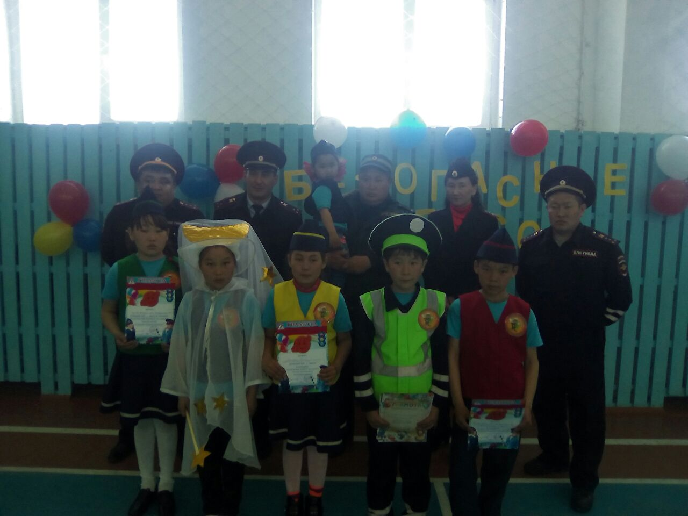
В спортивном зале МБОУ Улаганской СОШ 19 апреля 2017года прошёл муниципальный этап конкурса юных инспекторов дорожного движения «Безопасное колесо -2017», не смотря на неблагоприятные погодные условия, в виде мокрого снега, ребята приехали из отдаленных сел нашего района, и приняли участия в данном мероприятии, более 35 обучающихся, в возрасте от 10-12 лет, в количестве 8 - ми команд, из образовательных учреждений МБОУ Улаганская СОШ, МБОУ Улаганская НОШ, МБОУ Чибилинская СОШ, МБОУ Кара- Кудюрская СОШ, МБОУ Саратанская СОШ, МБОУ Чибитская СОШ, МБОУ Акташская СОШ им. Ст. Мохова, МБОУ Балыктуюльская СОШ. Организаторы конкурса МБУ ДО «Улаганский центр детского творчества» совместно с отделением ГИБДД ОМВД России по Улаганскому району.
Цели конкурса: Воспитание законопослушных участников дорожного движения, профилактика детской беспризорности и безнадзорности, формирование у обучающихся культуре здорового и безопасного образа жизни; Задачами являются: Предупреждение детского дорожно - транспортного травматизма, совершенствование работы по профилактике детской беспризорности и безнадзорности, предотвращение правонарушений с участием детей. Конкурс «Безопасное колесо» - это не только проверка знаний и умений юных инспекторов движения это, прежде всего добрая традиция и обмен опытом которые оставляют в памяти лучшие и яркие воспоминания. В ходе прохождения сложных испытаний, каждая из команд показали знания основ безопасности и жизнедеятельности, правил дорожного – движения, дорожных знаков, навыки в управлении велосипедом, умение быстро и правильно оказывать первую доврачебную помощь, на следующих станциях: 1- станция « Знатоки ПДД» (индивидуальный, теоретический экзамен на знание ПДД РФ) принимала; Инспектор по исполнению административного законодательства ОГИБДД Э.С. Тондонова. 2- станция « Знание основ оказания первой доврачебной помощи» (индивидуально – командный экзамен, включающий вопросы на знание основ оказания первой помощи и задачи по их практическому применению) принимал; Инспектор дорожно - патрульной службы ОГИБДД Р.В. Енчинов 3- станция « Автогородок» - индивидуальное вождение в оборудованной площадке с наличием дорожных знаков, дорожной разметки, пешеходных переходов, перекрестка, принимали; Ст. госинспектор по дорожному надзору ОГИБДД А.В. Ядомыков. Инспектор дорожно – патрульной службы ОГИБДД Р.Н. Чулунов. 4- станция «Фигурное вождение велосипеда» (индивидуальное фигурное вождение велосипеда на специально оборудованной препятствиями площадке) принимали; Начальник отделения ГИБДД А.А. Санаа. Инспектор дорожно патрульной службы ОГИБДД А.В. Уланкин. 5- станция «Основы безопасности жизнедеятельности» (командный теоритический экзамен на знание основ безопасного поведения в различных ситуациях, и возможной опасности) принимал; Инспектор по агитации и пропаганде БДД Н.Г. Колян По итогам командного зачета победителями и призерами стали: 1- место команда «Светофор и Я» МБОУ Балыктуюльской СОШ (руководитель Ультуркеев А.Б.) 2 – место команда «ЮИДовцы» МБОУ Улаганской СОШ (руководитель Тербеков А.А.) 3- место команда « Байкеры» МБОУ Саратанской СОШ (руководитель Кеденов А.В.)
Все команды награждены грамотами и ценными призами. 27 апреля 2017 года в городе Горно – Алтайске команда МБОУ «Балыктуюльской СОШ» на региональном этапе конкурса «Безопасное колесо -2017», будут защищать честь нашего района. Отделение ГИБДД ОМВД России по Улаганскому району, и коллектив МБУ ДО «Улаганского центра детского творчества» выражает огромную благодарность администрации МО «Улаганский район» педагогам и руководителям, подготовивших участников данного конкурса, и отдельная благодарность директору школы МБОУ «Улаганской СОШ» О.М. Адыкаевой, а также работникам школьной столовой, старшему повару А.И. Кензину.

ОГИБДД ОМВД России по Улаганскому району

